Politická mapa světa

Předpokládaný vyučující: prof. Švihlík, prof. Rupertová

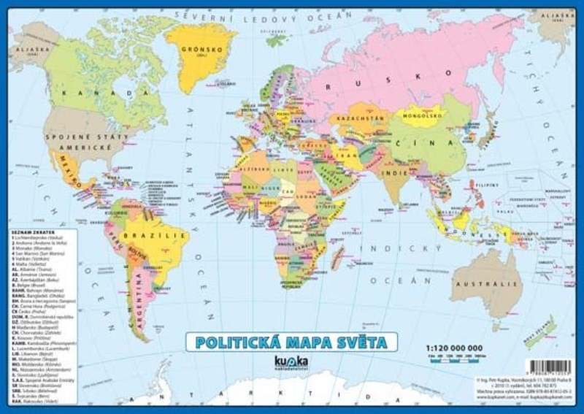

Cíl předmětu: cílem je osvojit si chápání dnešního světa jako výslednice dějinných událostí posledního století, zabývá se politickou geografií, politickými systémy, státními zřízeními a územněsprávními uspořádáními ve světě. Studenti se věnují rovněž ohniskům napětí, analyzují konflikty a války ve světě, charakterizují jejich příčiny, vyhodnocují aktuální stav, prognózují jejich vývoj, případně navrhují možnosti jejich řešení. Při práci jsou využívány rozličné formy práce – přednášky, diskuse, testy, soutěže, samostatné prezentace a dlouhodobé referáty o problematických regionech světa. Absolventi tohoto semináře se budou v současném světě lépe orientovat a zdokonalí svůj všeobecný rozhled. Měli by úspěšně zvládat přijímací zkoušky i na školách se zaměřením na geografii, ale též se společenskovědním zaměřením, (politologie či státní správa). Předmět vede žáky k samostatnosti, prezentování názorů, diskusi a obhajobě vlastních názorů na současné problémy světa. Jsou vedeni k aktivnímu sledování událostí ve světě. Předmět je určen zájemcům o zeměpis, budoucím studentům společenskovědních oborů na VŠ (politologie, geografie, státní správa…) i všem těm, kteří si rádi rozšíří své vědomosti o složitostech světa kolem nás.

Hodnocení: testy z probraného učiva, samostatné prezentace, referáty

